МИНИСТЕРСТВО ЦИФРОВОГО РАЗВИТИЯ СВЯЗИ И МАССОВЫХ КОММУНИКАЦИЙ
Ордена Трудового Красного Знамени
Федеральное государственное бюджетное образовательное учреждение высшего образования
«Московский технический университет связи и информатики»

Кафедра «Системное программирование»

Отчет по практической работе №2
по дисциплине «Информационные технологии»

Выполнил студент группы БВТ2106
Сопов Андрей Алексеевич

Москва
2021
1 Постановка задачи

Цель: написать шаблоны сайта. Создать русско-английский словарь из нескольких слов. Реализовать перевод слов через форму с помощью метода POST.
Задание
1. Написать шаблоны сайта.
2. Создать русско-английский словарь из нескольких слов.
3. Реализовать перевод слов через форму с помощью метода POST.

2 Результат выполненной работы
Задание 1.
Написал шаблоны сайта.
На Рис.1 и Рис.2 показаны шаблоны.

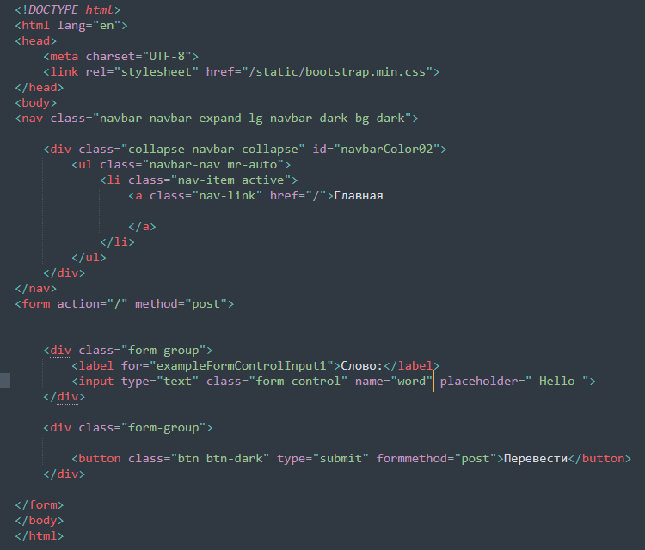
Рис.1

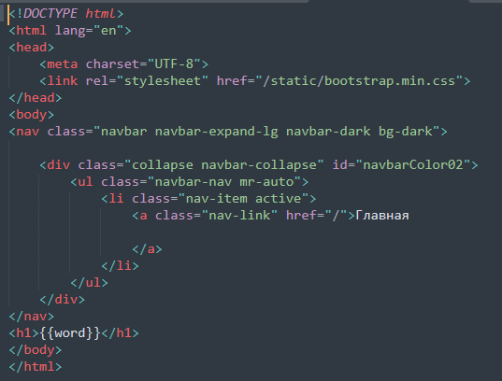
Рис.2
Задание 2.
Создал русско-английский словарь из нескольких слов.
На Рис.3 показан словарь.

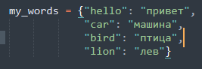
Рис.3
Задание 3.
Реализовал перевод слов через форму с помощью метода POST.
На Рис.4 показано решение.
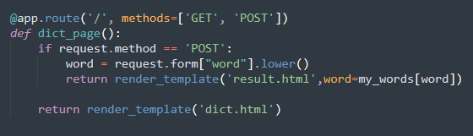
Рис.4

На Рис.5 и Рис.6 показан результат работы.

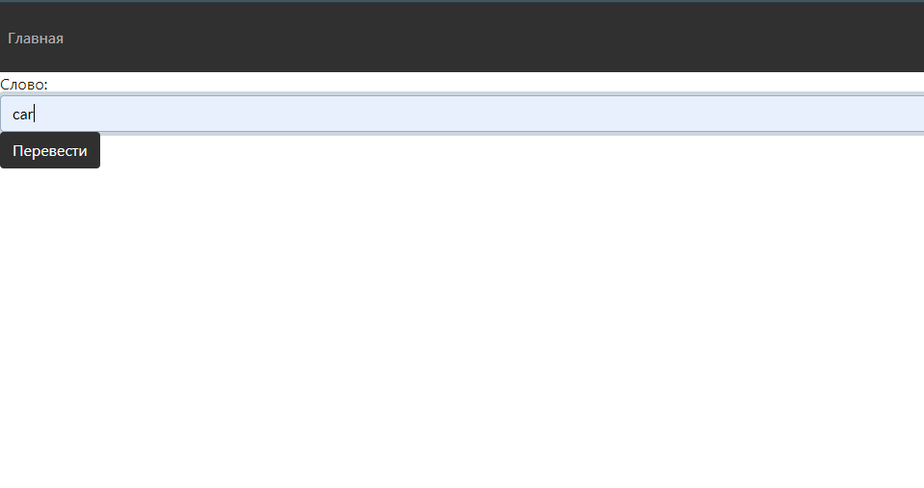
Рис.5


Рис.6
3 Вывод

В результате проделанной работы я написал шаблоны сайта, создал русско-английский словарь из нескольких слов, реализовал перевод слов через форму с помощью метода POST.

